**Exercice 1:** Sur la figure ci-dessous, les droites (BC)et (MN) sont parallèles.

AB = 3 cm ; AN = 4 cm et AM = 7 cm.

* Calcule la longueur AC.

**Théorème de Thalès**

**WWW.Dyrassa.com**

**3AC**

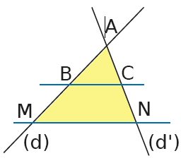

**Exercice 2:**Sur la figure ci-dessous, les droites (CD) et (HT) sont parallèles. On donne

DG = 25 mm ; GH = 45 mm ; CG = 20 mm et HT = 27 mm.

* Calcule GT.

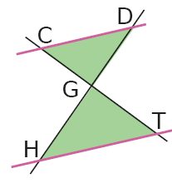

**Exercice 3:**  Dans chacun des cas suivants, calcule, si c'est possible, la valeur de *x*, *y* et *z* indiquée sur la figure.

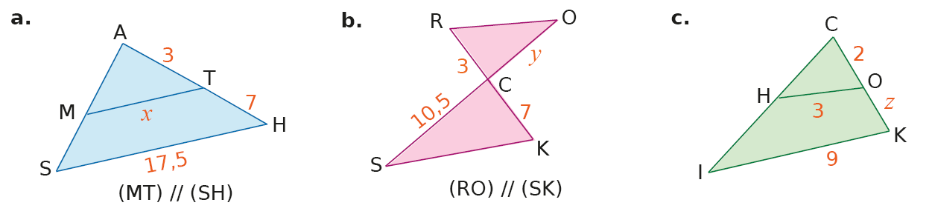

**Exercice 4:** Sur la figure ci-contre,TR = 11 cm ;TS = 8 cm ;TM = 15 cm

et TE = 10 cm.

* Montre que les droites (RS) et (ME) ne sont

pas parallèles.

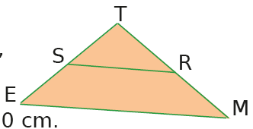

**Exercice 5:**

* Les droites (LA) et (HT) sont-elles parallèles ?

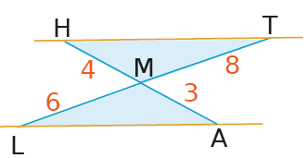

**Exercice 6:** Montre que les droites bleues sur les figures ci-dessous sont parallèles.

**Exercice 7:** ABCD est un rectangle tel 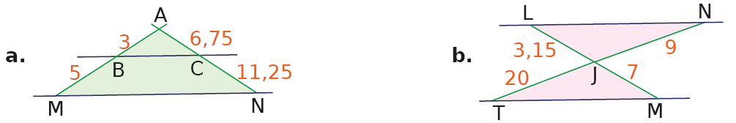que : AB = 5 et BC= 2.

E est un point qui appartient au segment [CD] tel que CE = BC.

La droite (AE) coupe (BC) en F.

1. Comparer $\frac{AB}{CE} et \frac{FB}{FC}$
2. Déduire la valeur de FC.
3. Soit I un point de [EF] tel que EI = 1.

J un point de [AE] tel que EJ = 1,5.

* Montrer que (DJ) // (CI).

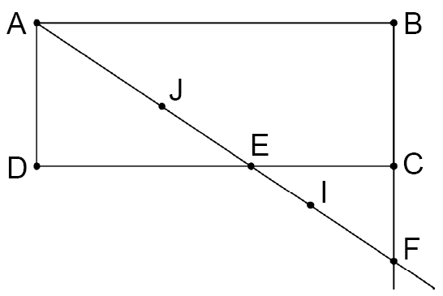

**Exercice 8:** ABC triangle rectangle en B tel que : AC = 5 et BC = 4.

La médiatrice de [AB] coupe [AB] en M et [AC] en N.

1. Construire la figure.
2. Montrer que $\frac{AN}{AC}=\frac{AM}{AB}=\frac{1}{2}$.
3. Calculer la valeur de MN.
4. Soit E un point de [AC] tel que CE = 2 et F un point de [BC] tel que CF = 1,6.

* Montrer que (EF) // (BA).

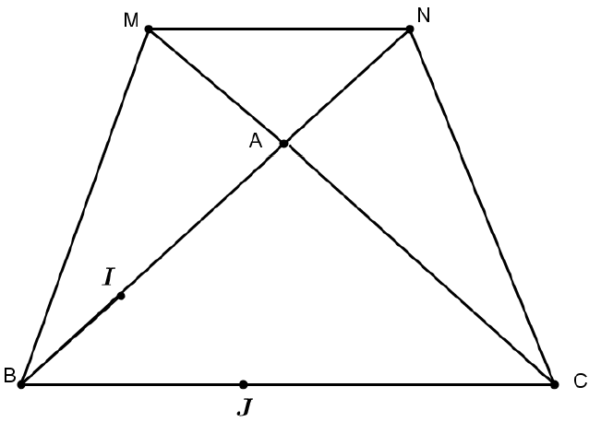

**Exercice 9:**  MNCB est un trapèze tel que (BC) // (MN).

Soit A le point d’intersection de ses diagonales tel que :

BC = 6  ; AC = 4  ; AB = 3 et AM = 2 .

1. Calculer AN et MN.
2. Soit I point de [AB] tel que : BI = 1,5 et J point de [BC]

tel que BJ = 2,5.

* Les droites (BD) et (CE) sont-elles parallèles ?

Justifie ta réponse.

**Exercice 10:**  ABCD est un parallélogramme tel que :

AB = 8 et AD= 4,5.

Soit E un point de [CB) tel que BE = 1,5.

1. Calcule la valeur de BM.
2. Montrer que : $\frac{ME}{MD}=\frac{1}{3}$.
3. Soit N un point de [CD] tel que : CN = 6

* Montrer que la droite (BN) est parallèle à la droite (DE).

